新 书 推 荐

作者简介：

《Vogue》是最流行的时尚和生活时尚杂志之一。该杂志自1905年起由康德纳斯特（Condé Nas）出版发行。

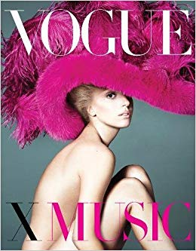
中文书名：《VOGUE x音乐》
英文书名：VOGUE x MUSIC
作 者：Vogue
出 版 社：Abrams
代理公司：ANA/Jackie Huang
页 数：320页
出版时间：2018年10月
代理地区：中国大陆、台湾
审读资料：电子稿
类 型：时尚生活

内容简介：

《Vogue》一直代表着流行文化的前沿，《VOGUE x音乐》则向我们展示了这本杂志一直能代表时尚的原因。无论是当代明星还是经典偶像，无论是数码专辑还是黑胶唱片，世界上最受欢迎的音乐家们总是为《Vogue》增光添彩。在这本书中，你会看到那些让人难忘的身影：麦当娜（Madonna）、大卫·鲍伊（David Bowie）、肯德里克·拉马尔（Kendrick Lamar）、帕蒂·史密斯（Patti Smith）、圣文森特（St. Vincent）、黛比·哈里（Debbie Harry）……本书横跨了《Vogue》杂志126年的历史，涵盖了理查德·埃夫登(Richard Avedon)和安妮·莱博维茨(Annie Leibovitz)等著名摄影师的作品，以及欧文·佩恩(Irving Penn)和史蒂文·克莱恩(Steven Klein)他们以音乐为灵感产出的大胆、时尚的作品。几乎每一页都包含了对摇滚、蓝调、说唱和其他歌手的采访节选，捕捉了让每个音乐家不可磨灭的特质。《Vogue x音乐》是对明星影响力的一种证明，它证明了有些形象和你最喜欢的专辑一样是永恒的。

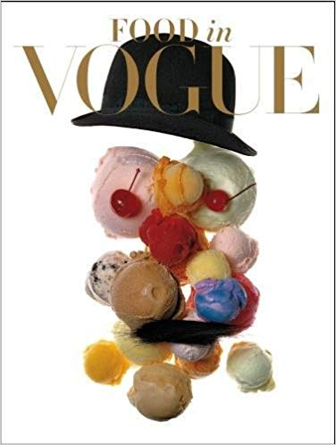
中文书名：《VOGUE x美食》
英文书名: FOOD IN VOGUE
作 者：Vogue
出 版 社：Abrams
代理公司：ANA/Jackie Huang
页 数：304页
出版时间：2018年9月
代理地区：中国大陆、台湾
审读资料：电子稿
类 型：时尚生活

内容介绍：

本书从世界上最权威杂志之一——《Vogue》上收集了那些最引人注目、最令人垂涎三尺的美食照片和最精美的美食文选。既有《Vogue》的长期撰稿人、时尚美食评论家杰弗瑞·史坦嘉顿（Jeffrey Steingarten），也有新兴的美食作家塔玛·阿德勒（Tamar Adler）、奥利弗·斯特兰德（Oliver Strand）等。书中涵盖了第一手的幕后访谈，以及由摄影师欧文·佩恩（Irving Penn）摄制、编辑菲利斯·波斯尼克（Phyllis Posnick）构图的大厨和拿手菜的照片。本书通过奢华而富有挑战性的美食照片，以及对全球最炙手可热的厨师的职业定位采访，审视了《Vogue》杂志多年来与美食的关系和对食物的处理方式的变化。本书不仅仅是一本关于美食的书。这是一本用美食这一世界通用的语言来讲述流行、时尚和文化的书。

卖点：

- 《Vogue》是世界上最受欢迎、最有影响力的时尚杂志，在美国等22个国家均有发行，发行量120万本。
- 艾布拉姆斯出版社出版的Vogue系列丛书销量不错，前一本《Vougue x封面》（Vogue: The Covers ）发行量超过50000本，后来的修订版自2017年9月出版以来，发行了16000本
- 《VOGUE x音乐》用新鲜时尚的角度收集了世界上最受欢迎的音乐家的肖像。摄影师包括欧文·佩恩（Irving Penn）、安妮·莱博维茨（Annie Leibovitz）、赫尔穆特·牛顿（Helmut Newton）、理查德·埃夫登（Richard Avedon）、史蒂芬·克莱恩（Steven Klein）、大卫·西姆斯（David Sims）等。
- 《VOGUE x美食》包括了先前发表过的评论和摄影作品，以及詹姆斯·比尔德美食大奖（James Beard）获奖美食评论家杰弗瑞·史坦嘉顿（Jeffrey Steingarten）的原文。

谢谢您的阅读！

请将回馈信息发至：黄家坤（Jackie Huang）
安德鲁﹒纳伯格联合国际有限公司北京代表处
北京市海淀区中关村大街甲59号中国人民大学文化大厦1705室
邮编：100872
电话：010-82504106，88810959
传真：010-82504200
Email: JHuang@nurnberg.com.cn
手机：13701127730
网址：www.nurnberg.com.cn
新浪微博：http://weibo.com/nurnberg
豆瓣小站：http://site.douban.com/110577/
微信订阅号：安德鲁书讯

